03 Reenactment / Recreaciones
Video resultado
https://www.youtube.com/watch?v=SnKEcVQ4m3k

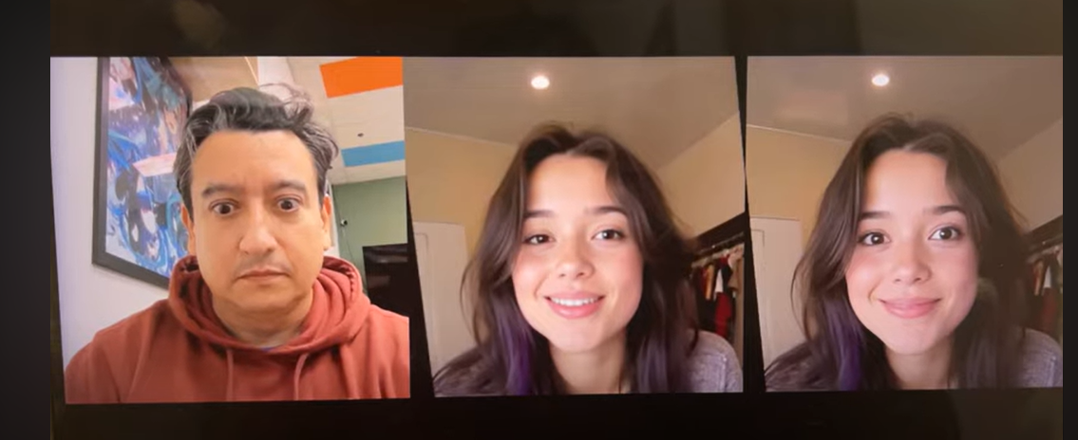

Video tutorial Instalación en linux
https://www.youtube.com/watch?v=SenfNiDKbCM&t=324s

Video tutorial de instalación en Windows: https://www.youtube.com/watch?v=361oR2Yc9EE&t=1481s

Instalación
Repo GIT:
https://github.com/KwaiVGI/LivePortrait

Clonamos repo
git clone https://github.com/KwaiVGI/LivePortrait
cd LivePortrait

Creamos entorno virtual
# create env using conda
conda create --prefix ./env-livePortrait python=3.10
# Activamos env
conda activate .\env-livePortrait\

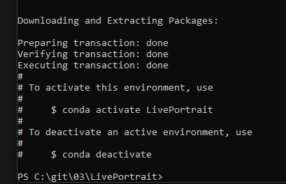

Configurar repositorios de conda
conda config --add channels conda-forge
conda config --set channel_priority strict
conda install ffmpeg

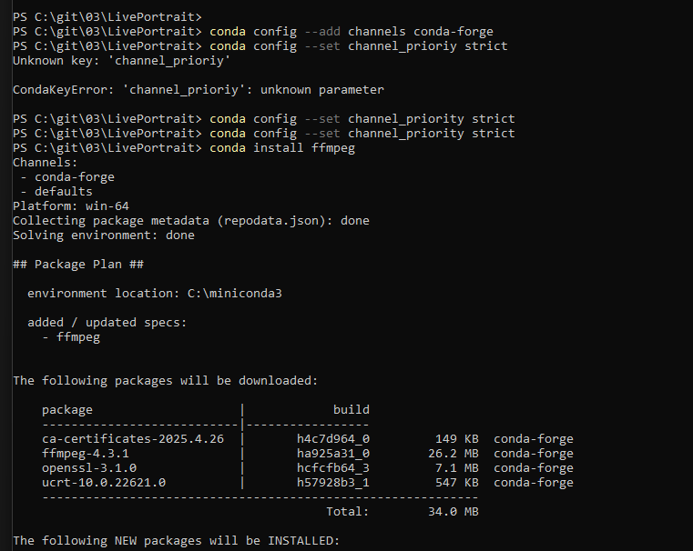

Validar versión de CUDA
nvcc -V # example versions: 11.1, 11.8, 12.1, etc.

Instalación para CUDA 11.8
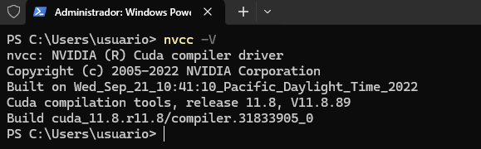

Para CUDA 11.8
pip install torch==2.3.0 torchvision==0.18.0 torchaudio==2.3.0 --index-url https://download.pytorch.org/whl/cu118

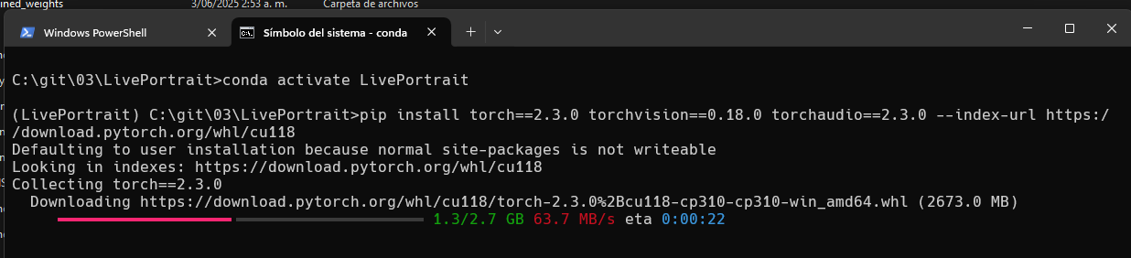

Instalar los requerimientos del repo
pip install -r requirements.txt

Ajustes librerías
pip uninstall gradio gradio_client -y
pip install gradio==4.44.1 gradio-client==1.3.0
pip install pydantic==2.10.6

Instalación para CUDA 12.8
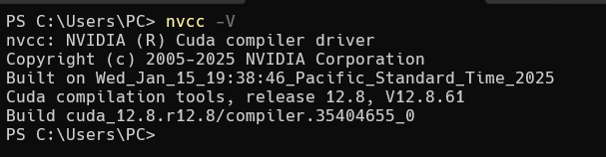

Para CUDA 12.8
pip install torch torchvision torchaudio --index-url https://download.pytorch.org/whl/cu128

Ajustes librerías
pip uninstall gradio gradio_client -y
pip install gradio==4.43.0 gradio_client==1.3.0
pip install --force-reinstall "pydantic==2.10.6"
Instalar los requerimientos del repo
pip install -r requirements.txt

Descargar modelos
Descarga los modelos compartidos desde Google Drive y copia en la carpeta pretrained_weights ubicada en el directorio raíz del repositorio.

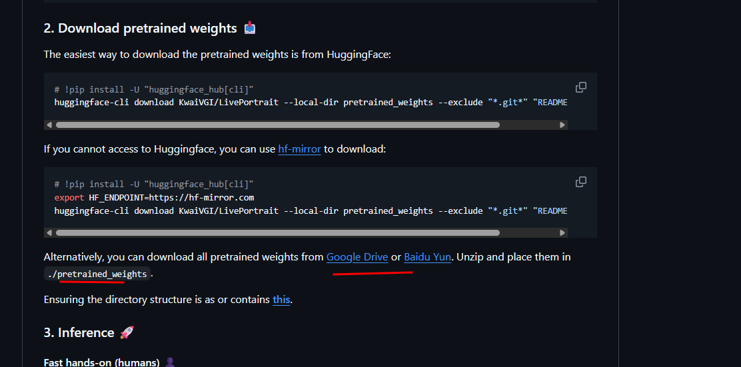

Descargando de Google Drive
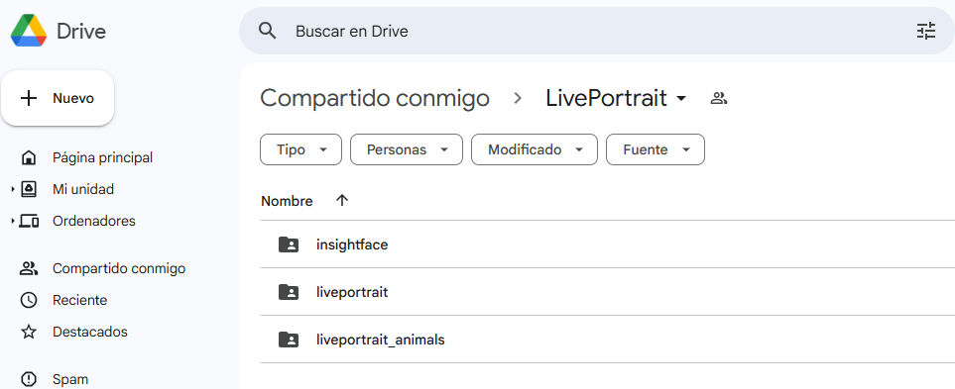

Pegando en la carpeta
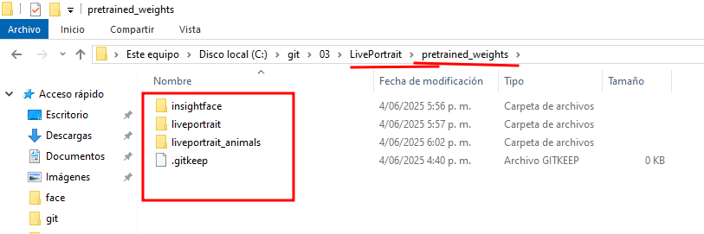

Ejecutar App
python .\app.py --share

Ejecutar desde Terminal
# source input is an image
python inference.py -s assets/examples/source/s9.jpg -d assets/examples/driving/d0.mp4

